Типові задачі з ДО для семестрового екзамену та державного екзамену 2021 року

1.
У класичній транспортній задачі:
1) мінімізують сумарний час усіх перевезень вантажів;
2) максимізують сумарний час усіх перевезень вантажів;
3) максимізують прибутки від перевезених вантажів;
4) мінімізують витрати на перевезення вантажів.
2.
Невідома величина кількості ресурсу, перевезеного від конкретного постачальника до конкретного споживача, у головних обмеженнях зустрічається:
1) тільки один раз;
2) тільки два рази; ?
3) тільки 3 рази;
4) стільки разів, скільки є постачальників;
5) стільки разів, скільки є споживачів.

3.
Визначити ціну матричної гри 2,5
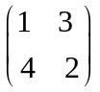
4.
Під час дискретного (неперервного) постачання ресурсу в системі керування запасами серед інших витрат необхідно витратити кошти на:
1) оформлення і доставку ресурсу; ?
2) переналагодження устаткування;
3) премію працівникам.
4) інше.

5. У функції сумарних витрат на забезпечення ресурсом витрати на оформлення замовлення залежно від зростання рівня замовленого ресурсу:
1) не залежать;
2) спадають;
3) зростають;
4) інколи спадають, а інколи зростають. ?

5.
Визначити ціну матричної гри 2,5
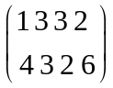
4.
Маємо три пункти постачання 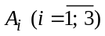 і чотири пункти споживання 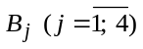. У круглих дужках вказані запаси/потреби однорідного ресурсу відповідних пунктів постачання/споживання: А₁(5), А₂(30), А₃(15), В₁(5), В₂(10), В₃(35), В₄(5). Визначити початковий опорний план транспортної задачі методом північно-західного кута. У відповіді вкажіть суму 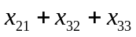, де 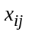– кількість переміщеного ресурсу з пункту у пункт згідно одержаного опорного плану. 15
5.
Маємо три пункти постачання і чотири пункти споживання . У круглих дужках вказані запаси/потреби однорідного ресурсу відповідних пунктів постачання/споживання: А₁(5), А₂(30), А₃(15), В₁(5), В₂(10), В₃(35), В₄(5). Визначити початковий опорний план транспортної задачі методом північно-західного кута. У відповіді вкажіть сумарну вартість перевезень згідно одержаного опорного плану, якщо матриця вартостей перевезення 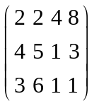. 95
6.
Маємо три пункти постачання і три пункти споживання 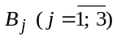. У круглих дужках вказані запаси/потреби однорідного ресурсу відповідних пунктів постачання/споживання: А₁(5), А₂(12), А₃(10), В₁(20), В₂(8), В₃(7). Визначити початковий опорний план транспортної задачі методом мінімального елемента, якщо матриця вартостей перевезення 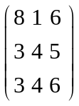. У відповіді вкажіть сумарну вартість перевезень згідно одержаного опорного плану. 95
7.
Задачу ухвалення рішень в умовах цілковитої невизначеності відображає матриця 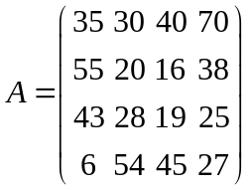. Рядки матриці А – стратегії ОУР, а стовпці – стани природи. Визначити оптимальну стратегію ОУР (номер рядка) за допомогою ММ-критерію (Байєса-Лапласа, Севіджа), якщо матриця А відображає втрати (прибутки).
Для прибутку – 1ша стратегія за ММ, BL і Севіджом
7.
Визначити ціну матричної гри 17/6
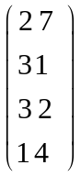
8.
Значення критеріїв ефективності відображені у таблиці:
Номер альтернативи | 1 | 2 | 3 | 4 | 5 | 6 | 7 | 8 | 9
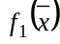 | 11 | 7 | 6 | 10 | 13 | 3 | 7 | 10 | 11
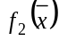 | 2 | –13 | 5 | 3 | –5 | –1 | 13 | 1 | 1
Серед варіантів підмножин альтернатив, вкажіть номер варіанту, який містить тільки альтернативи з множини Парето: 1) {1; 2; 4; 5; 8; 9}; 2) {1; 2; 5; 7; 8; 9}; 3) {1; 4; 5; 7; 8; 9}; 4) {5; 6; 9}.
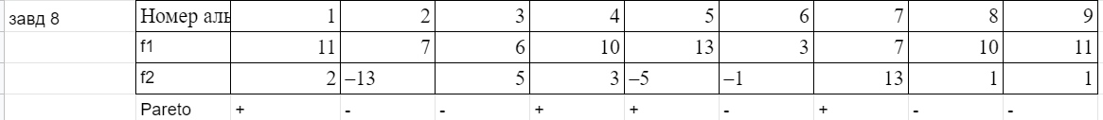

9.
Задано гру 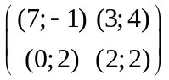. Серед варіантів підмножин ситуацій гри, вкажіть номер варіанту, який містить усі ситуації рівноваги Неша: 1) {(1; 2); (2; 1)}; 2) {(1; 1); (2; 2)}; 3) {(1; 1)}; 4) {(2; 2)}.
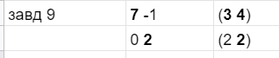

10. Визначити нижню (верхню) ціну матричної гри 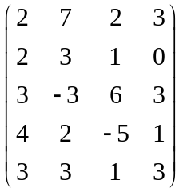.
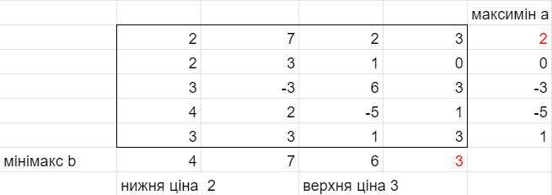
11.
Задано гру 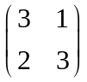; 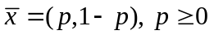 - змішана стратегія першого гравця. Визначте , обравши відповідний варіант відповіді: 1) 1/3; 2) 1; 3) 0; 4) 2/3.
1/2
12.
Північно-західна межа опуклої кривої на площині , яка обмежує множину ефективних оцінок, відображає розв'язок за якого: 1) два критерії максимізують; 2) один критерій максимізують, а інший - мінімізують; 3) два критерії мінімізують; 4) перший критерій мінімізують, а інший – максимізують.

